VERSION COURTE

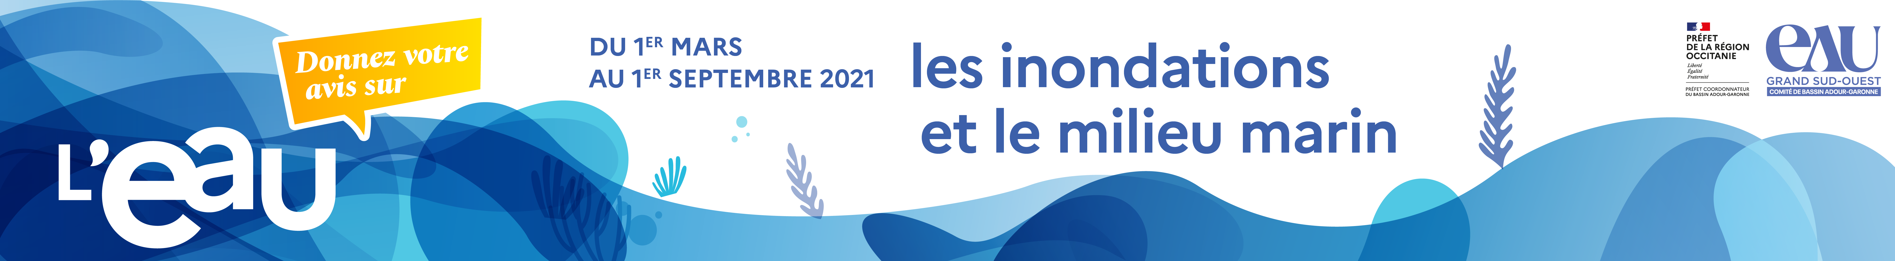
Mobilisez-vous pour l’avenir de l’eau sur le bassin !
Citoyens et acteurs du bassin Adour-Garonne peuvent donner leur avis sur la politique de l'eau du territoire pour les 6 prochaines années.
La consultation porte sur les projets de Schéma Directeur d’Aménagement et de Gestion des Eaux (SDAGE) et son Programme De Mesures (PDM) associé. Le SDAGE est le document qui fixe les objectifs de bon état des eaux et le PDM définit les actions à mettre en œuvre pour les atteindre.
Sur le bassin Adour-Garonne, les partenaires institutionnels et les citoyens sont invités à s’exprimer sur ces projets en vue d'enrichir les versions définitives de ces documents qui seront mis en œuvre pour la période 2022-2027.
Les partenaires institutionnels remettront leurs avis jusqu’au 1er juillet 2021, quant aux citoyens ils auront jusqu’au 1er septembre 2021 pour soumettre leurs observations.
Pour plus d’informations sur ces documents et soumettre votre avis, rendez-vous sur eau-grandsudouest.fr
Tous concernés, tous mobilisés pour notre patrimoine commun, l’eau !

